Домашняя работа «Полное ветвление»
- Исполните алгоритм для x=15 и y=11
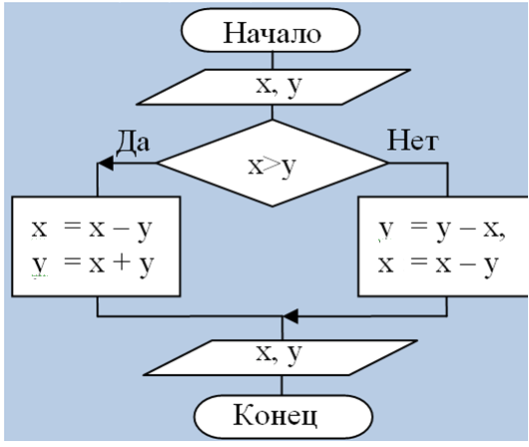
Какие значения примут переменные x и y после выполнения алгоритма?
- Составьте алгоритм, с помощью которого можно определить, является ли треугольник с заданными длинами сторон a, b, с равносторонним.
- Составьте алгоритм, с помощью которого можно определить, является ли треугольник с заданными длинами сторон a, b, с равнобедренным.

